Tilki Kitap Tanıtım Bülteni
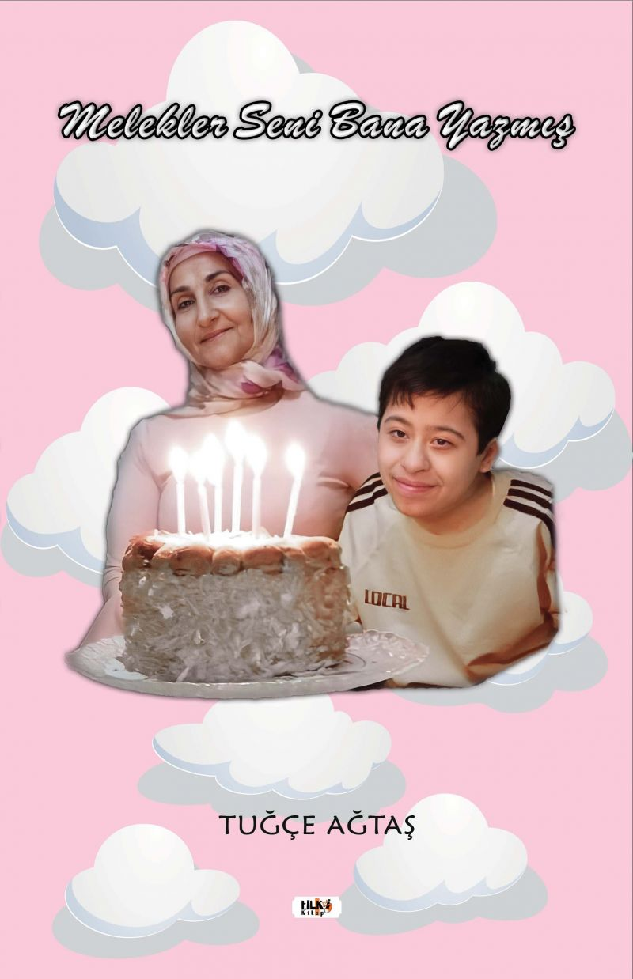 | Eser Adı: Melekler Seni Bana Yazmış  Yazar Adı: Tuğçe Ağtaş  Tür Serisi: Diğer/Edebiyat  Cilt Bilgisi: AMERİKAN  Kitap Dili: Türkçe  Eser Tipi: Orjinal  İç Sayfa: 2. HAMUR SB 60  Kapak: BRISTOL AMERİKAN 230  Yan Kapak: YOK  Selefon Türü: MAT SELEFON  Basım Tarihi: 2021  Sayfa Sayısı: 189  Kitap Boyutları: 150 X 230 mm  ISBN No: 9786257561181  Etiket Fiyatı: 580,00 TL  Editör Görevlisi: İbrahim Çakar  Son Okumacı: İbrahim Çakar  Mizanpajcı: Semih Öçal  Kapak Grafikeri: Semih Öçal
Kitap Tanıtım Yazısı : (Arka Kapak)

Hayat,tüm olasılıkları ile anbean coşkulu bir nehir misali akıp giderkenbazen hesapta olmayan durumlar vuku olabiliyor...Yaşanan olumsuz olayla bir kısır döngü içinde kalsa da her şeye rağmen yine de hayata tutunmanın yollarını arar...Oysa ki ihtiyacın olan, biraz moral ve biraz da tesellidir..İşte o zaman, sabrın ışıklı iyileştiren gücü bir mahzun çocuk gibi sarar sarmalar. Tam bu noktada hayatın ortasında bilmediğin amansız ve meçhul bir yolculuk başlar...Öyle ki; her caddesi, sokağı sana bir şeyler anlatır... Esasında, yolun sonu aydınlık ve bir o kadar da zorludur...Bu kitap, gerçek hayatlardan esinlenerek ruh kalemiyle cesurca tek tek ele alınmıştır... Rüzgâr gülü gibi kendi etrafında dönen engelli bireylerinin aileleri yakınlarından gördüğü şiddeti ve zulmü gözler önüne seriyor...Böylelikle bilinmeyen bir dünyaya,gizem dolu bir perde aralıyor... Her sayfası kıssadan hisse alınması kadar önemlidir.Öyle ki, hayatın; karanlık ve gölge yanlarını yansıtır ...Lakin hayat, acı ve tatlı sürprizlerle doludur ve hayatta öğreneceğimiz o kadar çok şey vardır ki...Çünkü Dünya, çok büyük bir gezegen ve sınırsız olasılıklarla dolu...Bilinmeyen gizem dolu bir perde aralanıyor.. Artık sırlar perdesi açılsın.. Ve gerçekler en kinaye ve en bariz bir anlamda su yüzüne çıksın..
Kitabın detay sayfasına buradan ulaşabilirsiniz :
https://www.tilkikitap.com/kitaplar/kitap-baski-tugce-agtas-melekler-seni-bana-yazmis-2047.html
Tilki Kitap



